**Каталитическое внедрение нитренов в синтезе хиральных боранов**

***Алексеев Н.В.1,2, Анкудинов Н.М.2, Перекалин Д.С.2***

*Студент, 6 курс специалитета*

*1Московский государственный университет имени М.В. Ломоносова,*

*химический факультет, Москва, Россия*

*2Институт элементоорганических соединений им. А.Н. Несмеянова*

*Российской академии наук, Москва, Россия.*

*E-mail: [nikita.alekseev@chemistry.msu.ru](mailto:nikita.alekseev@chemistry.msu.ru)*

На сегодняшний день существует множество каталитических методов синтеза соединений с асимметрическим атомом углерода, однако методы синтеза хиральных соединений бора остаются малоизученными. В данной работе мы предложили новый подход к созданию соединений с хиральным атомом бора, основанный на ранее неизвестной реакции внедрения нитренов в связь B–H [1].

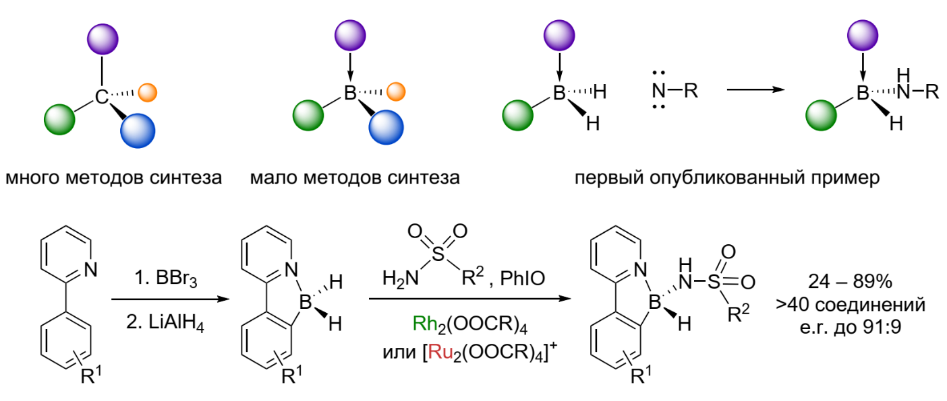Исходные бораны получали действием BBr3 на замещенные 2-фенилпиридины с последующим восстановлением алюмогидридом лития. В качестве источников нитренов использовались различные сульфонамиды и сульфаматы. Реакция внедрения катализировалась карбоксилатами родия и рутения; для синтеза хиральных соединений применялись катализаторы, полученные из оптически чистых аминокислот. Наибольшую энантиоселективность продемонстрировали катализаторы, содержащие в структуре нафталимидный фрагмент. Была получена представительная серия соединений с выходами 24-89 % и энантиоселективностью до 91:9 e.r. Разработанный метод открывает новые возможности для синтеза борорганических соединений, которые могут найти применение в химии материалов и биохимии.

Рис. 1. Синтез хиральных боранов

*Работа выполнена при финансовой поддержке РНФ (грант 23-13-00345).*

**Литература**

1. Ankudinov N. M., Alexeev N. V., Podyacheva E. S., Chusov D. A., Lyssenko K. A., Perekalin D. S. Catalytic insertion of nitrenes into B–H bonds // Chem. Sci. 2025. DOI: 10.1039/d5sc00723b.